关于“三门县珠岙镇珠游溪生态环境修复工程-桐岩李村段” 投标制作工具“工程量清单计价汇总表”合计显示为0的解决方法
下载新的报表文件替换掉原有的文件即可.
具体操作步骤：
1.找到【制作软件】报表所在路径，打开“投标报表”文件夹见下图：
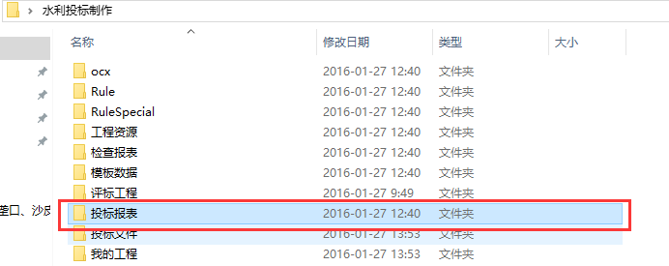
2.将新下载的文件解压后，得到名为“表3-3 工程量清单计价汇总表.fr3”的文件（见下图），复制该文件，替换原有的报表文件。替换完成后合计显示正常。
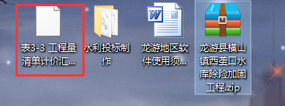

如在操作过程有什么问题或者疑问联系品茗水利实施江志威。
联系方式：15700106241 QQ：1160981452

注：“工程量清单计价汇总表”中的合计显示为0，系投标制作工具中错误，对电子辅助评标系统没有影响，投标人未能按上述方法解决的，投标文件仍具有有效性。

